Открытый урок
по английскому языку
3 класс УМК «MILLIE» (С.И. Азарова и др.)
по теме «WHATEVER THE WEATHER»
Unit 9 Lesson 2

Разработан: Капинос Ольга Алексеевна
Учитель высшей категории
МОУ Гимназия №6 г. Тихорецка
Тихорецкий район
Цели урока:

обучающая: введение новых ЛЕ по теме; совершенствование навыков чтения; развитие умения читать с целью извлечения конкретной информации; активизация употребления предлогов места положения; умение понимать речь в записи; умение аудировать с целью полного понимания содержания и с целью извлечения конкретной информации; совершенствование орфографических навыков; развитие речевого умения в виде монологической диалогической формы общения.

развивающая: развитие способностей к догадке по аналогии с родным языком, по картинке, по контексту; развитие памяти, внимания, воображения, творческих способностей через мультисенсорную технологию и технологии критического мышления.

воспитательная: привитие интереса к изучению родной культуры и культуры других стран, желание расширять кругозор, способности представлять родную страну, любовь к Родине, к родному краю.

социокультурная: представить взгляд на нашу страну с точки зрения зарубежного гостя.

Ход урока:
- Организационный момент.
T: Hi, everybody! I`m glad to see you. Look! We`ve got a lot of guests at our lesson. Let`s welcome them.
Today we`re going to sing the song about weather, to study a map, to listen to the dialogue, to read short texts and to write exercises.
- Фонетическая разминка.
T: But first of all, let`s sing a nice song “What`s the weather like today?”.
L1ex.2,p.92 CD
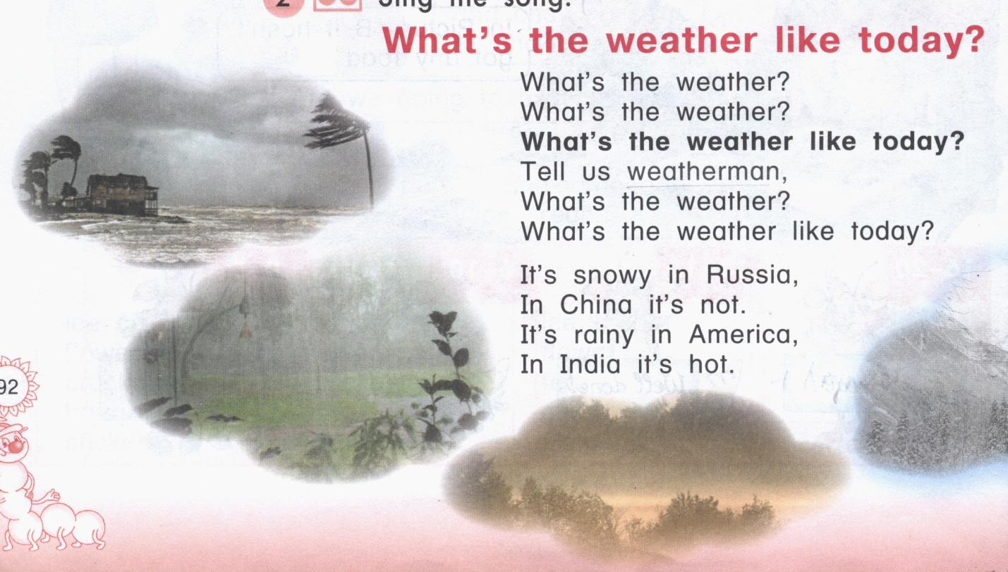

- Активизация ЛЕ, обозначающих погоду.
а) T: Do you know how to describe the weather? Please, open your exercise-books, take your pens. Look at the board and write the words.
Режим работы: картинка →чтение слова→написание. ИКТ
b)T:What`s your favourite weather? Let`s sing this song. CD

Weather song
Nice and sunny
Nice and warm
The weather`s nice today
Look at the sun, look at the sky
The weather`s nice today.

Nice and sunny
Nice and warm
The weather`s nice today.
Look at the sun, look at sky
The weather`s nice today.

Thunder! Lightning!
Look at the sky!
The weather`s bad today.
Foggy, windy, stormy, cold
The weather`s bad today.

Listen to the thunder!
Look at the lightning!
The weather`s bad today.
Foggy, windy, stormy, cold
The weather`s bad today.

c) T: Now work at pairs, please.
Режим работы: P1→P2 в открытой паре.
-What`s your favourite weather?
-My favourite weather is sunny.
-Thank you.

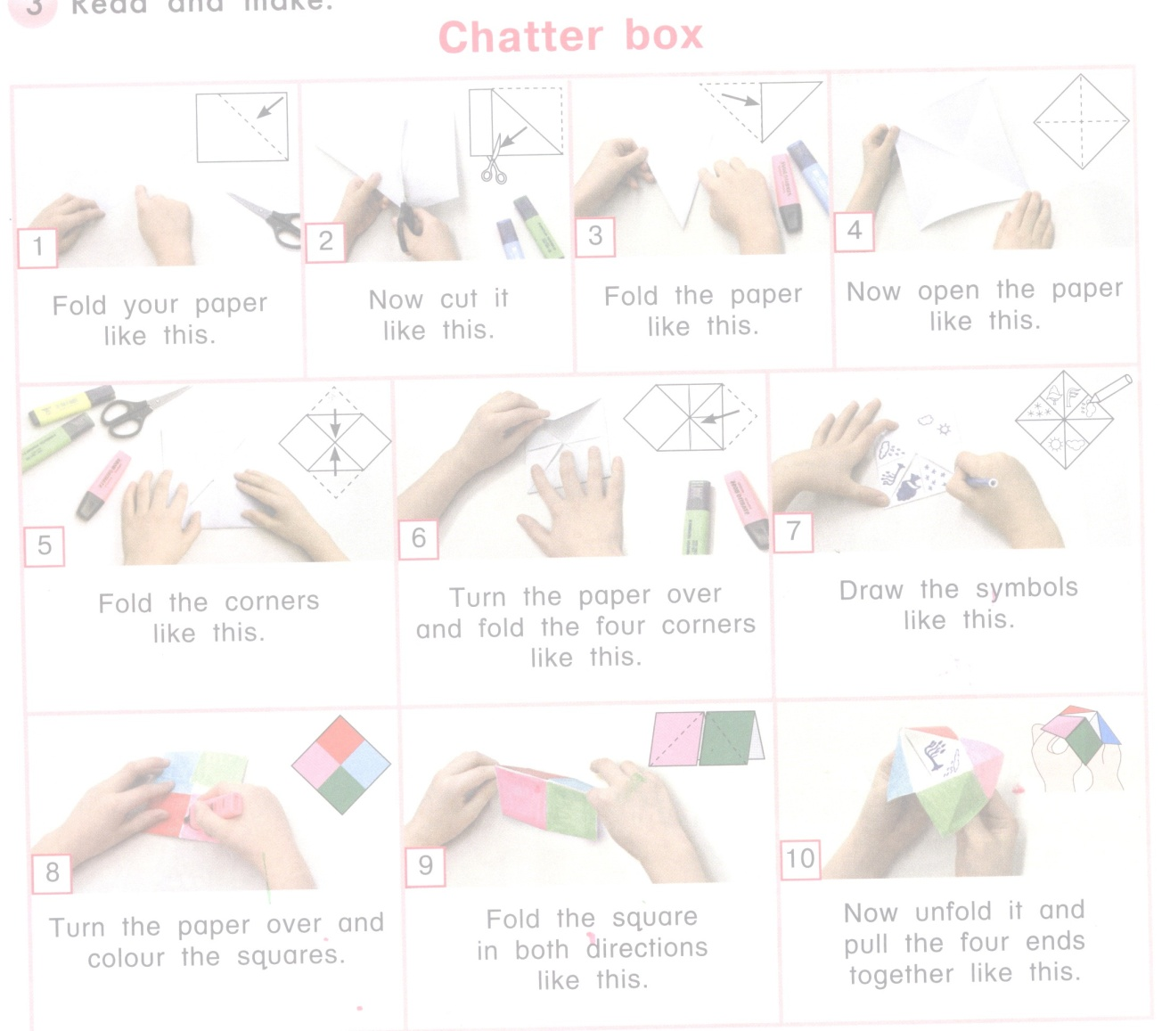
4. Мультисенсорная технология.
T: I can forecast the weather. And you? Let`s make your Chatter boxes.
L1ex.3,p.93
Режим работы: P1→P2 в закрытой паре.
-What`s the weather like today? Tell us weatherman. Blue. Three.
-It`s cold.

5. Обучение монологическому высказыванию по опоре.
T:Now switch on your TV. It`s the weather forecast on Meteo TV Channel. Do you want to be a weatherman like Andrew Tregubov? ИКТ

6. Интерактивное аудирование.
T: Open your books at page 94, ex.1. Look at the map of Russia.
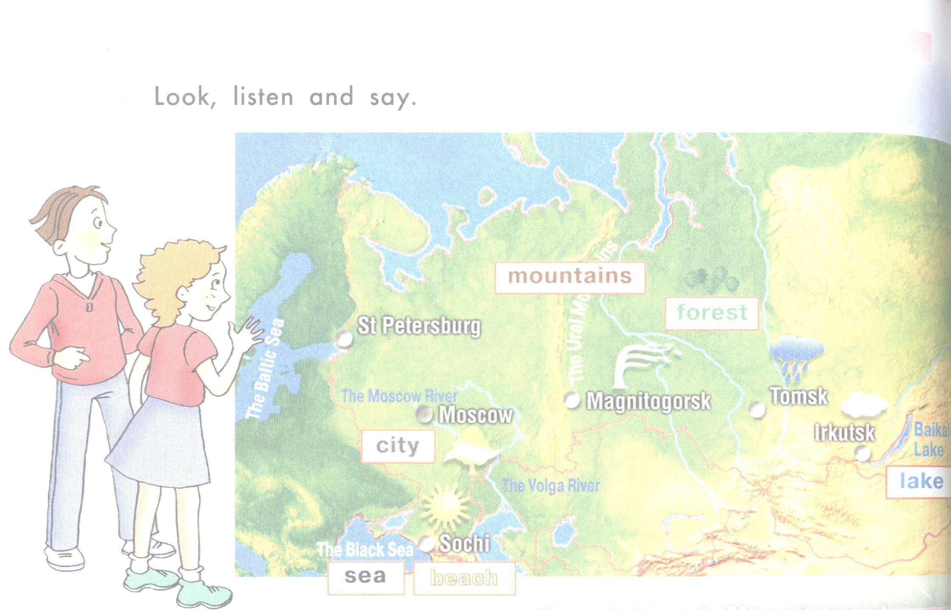
a) T: Pay your attention at the symbols. Please, find the word “city”.
What color is it?
City(grey)
Sea (black)
Beach(yellow)
Mountains(brown)
Forest (green)
Lake(blue)
b) T: Please, read the name of the city.

near the Baltic Sea(St Petersburg)
near the Black Sea(Sochi)
near the Ural Mountains(Magnitogorsk)
near the Baikal Lake(Irkutsk)
near the Lena River(Yakuts)
c) T: Would you mind listening to Wendy uncle`s letter? Find the places on the map. CD
7. Чтение текста с охватом основного содержания.
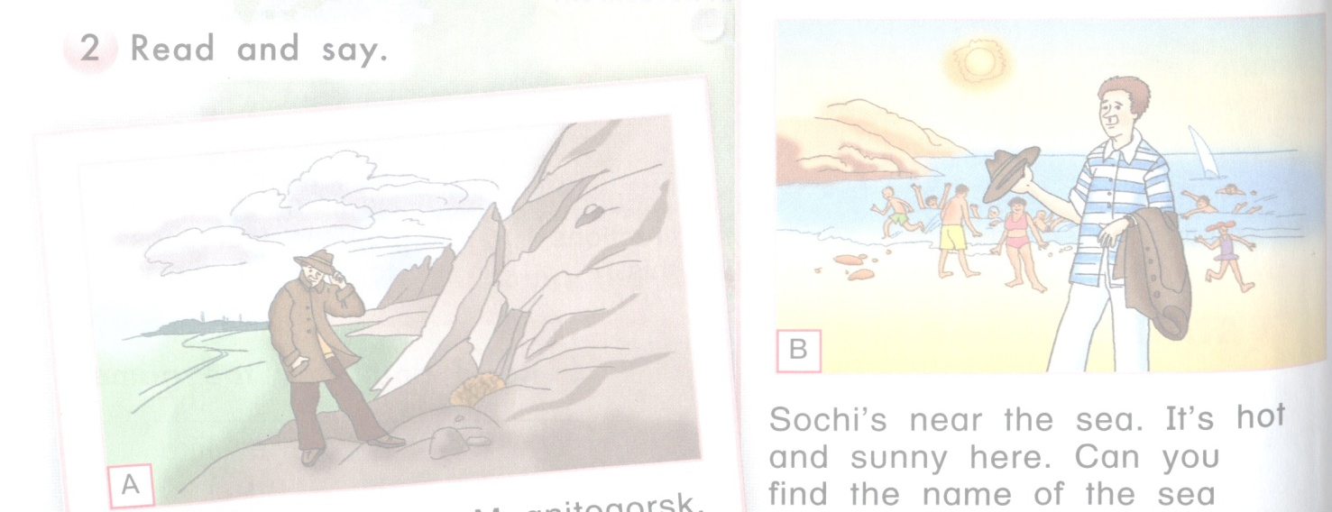
T: Wendy`s uncle visited Russia. Look at his photos, read the letter and answer his questions.
Режим работы:
a)T→CL(translate)
b)CL(all together)
c)P1→P2→P3(one by one)
8. Выполнение письменных тренажерных упражнений.
T: Open your Activity Books at page 65, ex.2,ex.3.
9.Запись домашнего задания.
T: Open your record books, write down your homework.
Стр.94-95(чит.)
10. Игра “Guess the City”. ИКТ
T:Look at the map and guess the city.
- It`s my hometown. I live in it with my family. I love this town. (Tikhoretsk)

- This city is near the Black Sea and the Caucasian Mountains. It`s got a beautiful beach. This city is a home of Winter Olympiad of 2014.(Sochi)

- This city is near the Black Sea and the Caucasian Mountains. It`s a great seaport for fishships and military ships. (Novorossiysk)

- This town is near the Black Sea. It`s got a beautiful beach for children. (Anapa)

- It`s not a city. It`s not a town. It`s not a village. It`s a stanitsa. It`s 60km away from Tikhoretsk. (Vyselky)

- It`s the biggest city of Krasnodar krai. It`s a beautiful city. (Krasnodar)
11. T: Thank you for the lesson. Goodbye !

Дидактические материалы:
1. Учебник «MILLIE» 3 кл. общеобразоват. учреждений (С.И. Азарова и др.) Издат. «Титул», 2008 г.
2. Рабочая тетрадь «MILLIE» 3 кл. общеобразоват. учреждений (С.И. Азарова и др.) Издат. «Титул», 2008г.
3. Книга для учителя «MILLIE» 3 кл. общеобразоват. учреждений (С.И. Азарова и др.) Издат. «Титул», 2008 г.
4. Аудиокурс к учебнику«MILLIE» 3 кл. общеобразоват. учреждений (С.И. Азарова и др.) Издат. «Титул», 2008 г.

